主 な 発達の経過
獲得する  年齢の目安 | 主な発達経過 | できるようになった年齢
３～４ヵ月頃 | 首がすわる | 歳 ヵ月
３～４ヵ月頃 | あやすと笑う | 歳 ヵ月
６～７ヵ月頃 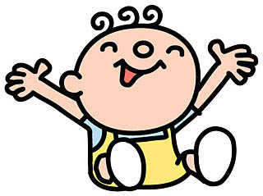 | 寝返りをする | 歳 ヵ月
 | おすわりをする | 歳 ヵ月
 | そばにあるおもちゃに手をのばす | 歳 ヵ月
 | 人見知りをする | 歳 ヵ月
９～１０ヵ月頃 | はいはいをする | 歳 ヵ月
９～１０ヵ月頃 | つかまり立ちをする | 歳 ヵ月
９～１０ヵ月頃 | 欲しいものがある時、声を出しておとなの注意をひく | 歳 ヵ月
９～１０ヵ月頃 | 後追いをする | 歳 ヵ月
１歳頃 | ひとりで立つ | 歳 ヵ月
１歳頃 | ものなどを相手に渡す | 歳 ヵ月
１歳頃 | 絵本を見る | 歳 ヵ月
１歳６ヵ月頃 | 一人で歩く | 歳 ヵ月
１歳６ヵ月頃 | 指さしをする | 歳 ヵ月
１歳６ヵ月頃 | バイバイをする | 歳 ヵ月
１歳６ヵ月頃 | ママ、ブーブーなどの意味のある言葉をいくつか話す | 歳 ヵ月
２歳頃 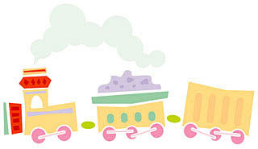 | 一人で走る | 歳 ヵ月
 | ぐるぐると○を書く | 歳 ヵ月
 | 積み木やおもちゃを並べる | 歳 ヵ月
 | ごっこあそびをする | 歳 ヵ月
 | 大人の身振りの真似をする | 歳 ヵ月
獲得する  年齢の目安 | 主な発達経過 | できるようになった年齢
２歳頃 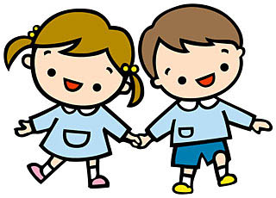 | 「わんわん来た」などの２語文を話す | 歳 ヵ月
 | 「おめめどこ？」「お口どこ？」  と聞くと自分の目や口を指す | 歳 ヵ月
 | 欲しいものがあると「ちょうだい」等と言葉にしてもらいにくる | 歳 ヵ月
 | ともだちと手をつなぐ | 歳 ヵ月
３歳頃 | 一人で階段をのぼる | 歳 ヵ月
３歳頃 | １重の○を書く | 歳 ヵ月
３歳頃 | 自分の名前が言える | 歳 ヵ月
３歳頃 | 「ぼく」「わたし」などと言う | 歳 ヵ月
３歳頃 | ともだちと一緒に遊ぶ | 歳 ヵ月
３歳頃 | 衣服の着脱ができる | 歳 ヵ月
４歳頃  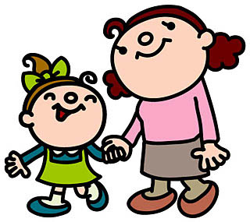 | 片足でケンケンができる | 歳 ヵ月
 | お手本を見て＋が書ける | 歳 ヵ月
 | はさみを使える | 歳 ヵ月
 | 名前を呼ばれると返事をする | 歳 ヵ月
 | 見聞きしたことを、父母や先生に話をする | 歳 ヵ月
 | おしっこをひとりでする | 歳 ヵ月
５歳頃 | でんぐりがえしができる | 歳 ヵ月
５歳頃 | 絵を書くことができる | 歳 ヵ月
５歳頃 | はさみとのりを使って紙で簡単なものをつくる | 歳 ヵ月
５歳頃 | 自分の名前を読む | 歳 ヵ月
５歳頃 | ほめられると得意になって話しをする | 歳 ヵ月
５歳頃 | 大便をひとりでする | 歳 ヵ月

